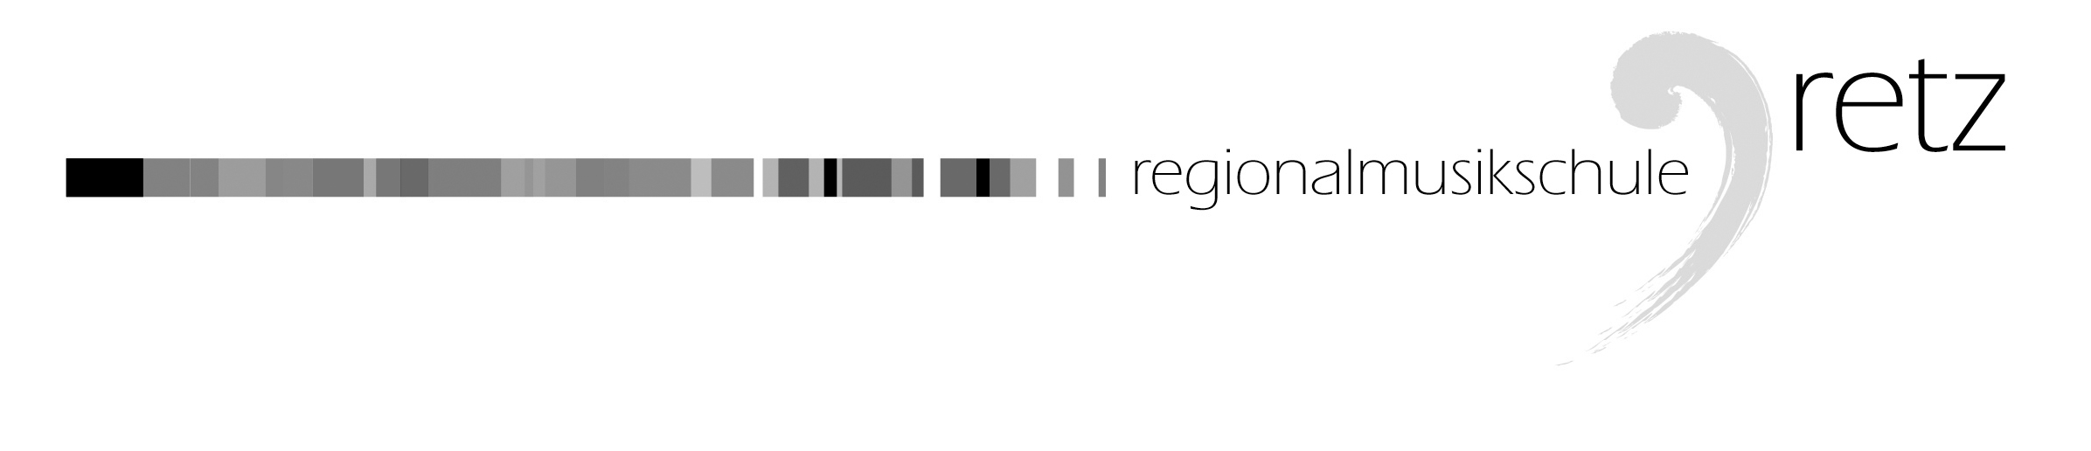

Walter Roehr Lebhaft und bestimmt
Stefanie Waldherr, Oboe; ML Norbert Trauner, Klarinette

Andre Waignein Petite Recreation
Blechbläserquartett „Mixed Four“
Gerhard Fegerl, Stefanie Laudon, Flügelhorn;
Martin Kahrer, Philipp Trauner, Tenorhorn

arr. Marco A. Mazzini Carnaval Arequipeno
Ensemble Madera
Theresa Gessl, Clemens Greylinger, Claudia Haider,
Daniel Rain, Melanie Schneider, Klarinette

Georg Friedrich Händel La Rejouissance
Trompetenensemble und Pauke
Vinzenz Bussek, Gerhard Fegerl, Thomas Honsig, Birgit Trauner, Matthias Rain, Thomas Wally, Trompete; Nadine Schneider, Pauke

Korrepetition: ML Dominik Oberenzer

Änderungen vorbehalten!

Eine Veranstaltung der Musikschule in Kooperation mit
Abschluss-konzert

Donnerstag, 20. Juni 2013, 18:30 Uhr
Aula der Volksschule Zellerndorf

Es musizieren Musikschüler der Klassen:
ML Stephanie Bauer – Saxophon
ML Anna Binder – Gitarre
ML Robert Eigner – Schlagwerk
Mag. Gertraud Hlavka – Oboe
ML Gerald Hoffmann – Flügelhorn, Trompete
MMag. Marlies Guthauer – Violine
ML Carmen Manera-Guzman – Klavier
ML Markus Mayerhofer – Gitarre
ML Dominik Oberenzer – Keyboard
ML Johann Pausackerl – Tenorhorn, Posaune, Tuba
ML Gottfried Plank – Violoncello
ML Markus Schlee – Querflöte
Karoline Schöbinger, BA – MFE
ML Christine Schuch – Blockflöte
ML Norbert Trauner – Klarinette

www.musikschuleretz.com
PROGRAMM

unbekannt Maria Theresia Fanfare
Trompetenensemble X Large und Pauke
Gerald Arthold, Marc Berger, Vinzenz Bussek, Gerhard Fegerl,
Sebastian Laudon, Stefanie Laudon, Thomas Honsig, Birgit Trauner, Matthias Rain, Thomas Wally, Johannes Kremser, Trompete;
Nadine Schneider, Pauke

Volkstanz Ennstaler Polka
Lorenz Hawle, Jakob Kusy, Florian Prechtl, Marcel Zadrazil
Musikalische Früherziehung Zellerndorf

A. Holzer-Rhomberg Die alte Dampflok

Das Füchslein
Paul Bannert, Iris Schneller, Celina Zadrazil, Violine

Barbara Ertl Rondetto
Eva Arthold, Julia Arthold, Felix Döller, Anna Graf, Lisa Prechtl,
Leonie Rauscher, Livia Rauscher, Daniela Wammerl, Blockflöte

T. Wine/C. Bayer-Sager A groovy kind of love
Philipp Trauner, Posaune

James Rae Enter the king
Ferdinand Döller, Dominik Hawle,
Anja Schiener, Philipp Stumpf, Saxophon

Gerald Schwertberger Senorita Juanita
Annika Nader, ML Anna Binder, Gitarre

Stephen C. Foster Oh Susanna
Antonia Rain, Klarinette; Sophie Leitner, Klavier

Alexandre Rydin Hongroise
Lukas Bussek, Saxophon

E. Köhler Duo
Eva-Maria Ecker, ML Markus Schlee, Querflöte

Monty Norman James Bond Theme
Lukas Bussek, Anika Ecker,
Lisa Frank, Martin Heinzl, Saxophon

Manfred Amadeus Menke Eine kleine Tischmusik
Thomas Honsig, Christoph Schneider,
Nadine Schneider, Schlagwerk

- PAUSE -

Brian Connery The games down under

Michael Sweeney Bandroom Boogie
Jugendblasorchester der Filiale Zellerndorf
Leitung: ML David Scarr

- Ehrungen -

Gotye Somebody That I Used to Know
Marie Luise Weiss, Tanja Nutz,
Lena Rockenbauer, ML Markus Mayerhofer, Gitarre

A. Holzer-Rhomberg Fiddle Kids Rag
Maximilian Spitaler, MMag. Marlies Guthauer, Violine;
Annika Nader, Klavier; Clara Zimmerl, Cello

Hans Zimmer Brethren Court
Anika Ecker, ML Dominik Oberenzer, Klavier

